**Nome**: Marcella Caetano Mendonça

FEITO - Alterar o vídeo de um conteúdo já existente

1. Acessar o menu “Conteúdos”;
2. Editar um registro;
3. Clicar em “Trocar vídeo”;
4. Alterar o vídeo e salvar.

Resultado esperado:

Sistema deveria exibir uma mensagem, informando ao usuário se a alteração foi realizada ou se ocorreu algum erro.

Resultado obtido:

Mensagem exibida está escrita metade em português, metade em espanhol.

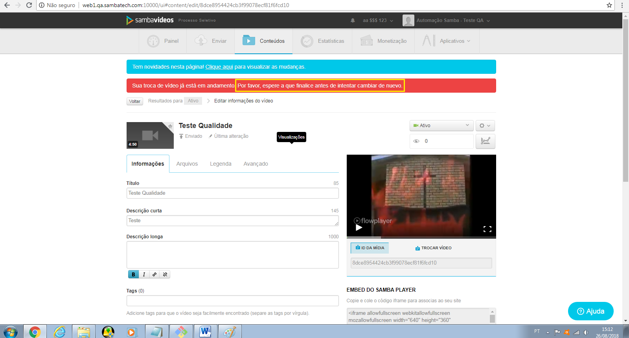

Feito - Alterar mensagem de envio de arquivos

Passos para execução:

1. Acessar o menu “Enviar”;
2. Na mensagem abaixo da nuvem, clicar em “arquivos” para verificar os formatos suportados.

Resultado esperado:

Devem ser exibidos formatos compatíveis com vídeos, apenas, uma vez que o título da página diz: “CLIQUE OU ARRASTE PARA ADICIONAR NOVOS **VÍDEOS**”.

Resultado obtido:

Os formatos exibidos não se referem apenas a vídeos.

Sugestão:

1. Alterar a mensagem de: “CLIQUE OU ARRASTE PARA ADICIONAR NOVOS VÍDEOS” para: “CLIQUE OU ARRASTE PARA ADICIONAR NOVOS ARQUIVOS.”

ou

1. Alterar os formatos informados no item “arquivos”, mostrando apenas extensões de vídeos.

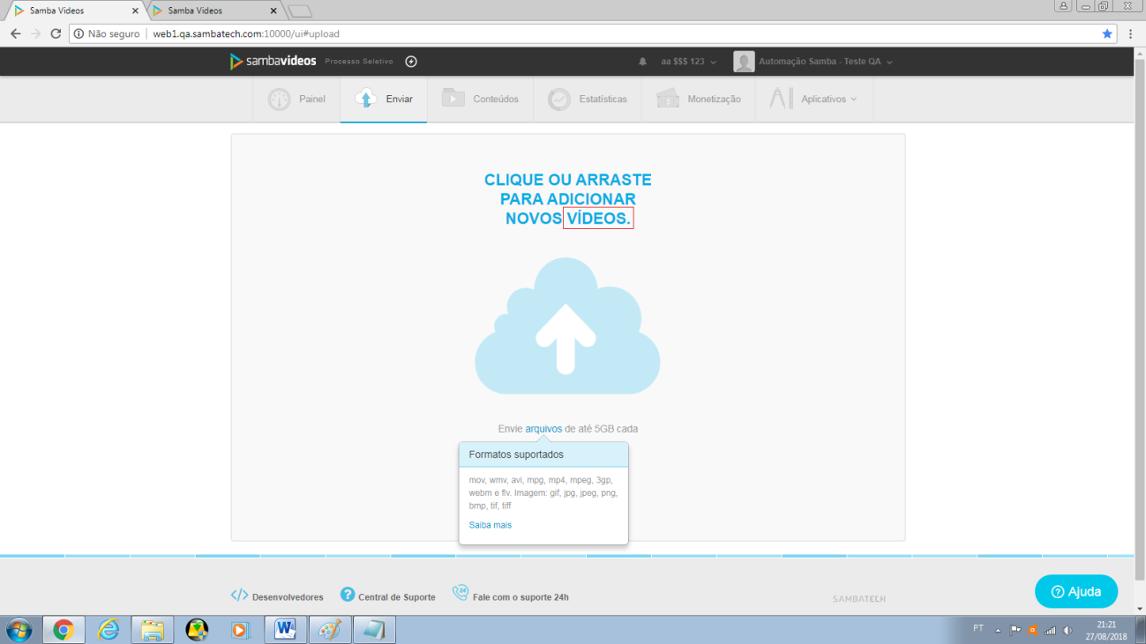

Feito - Mensagem de campos obrigatórios Fora de ordem

1. Acessar o menu “Monetização”;
2. Clicar em Criar Campanha
3. Não preencher nenhum dos campos da tela;
4. Acionar o botão “Criar campanha”.

Resultado esperado:

Os campos obrigatórios deveriam ser exibidos na mesma ordem que aparecem na tela.

Resultado obtido:

A mensagem para informar URL de destino aparece por último entre os campos obrigatórios, mas é o terceiro campo a ser preenchido.

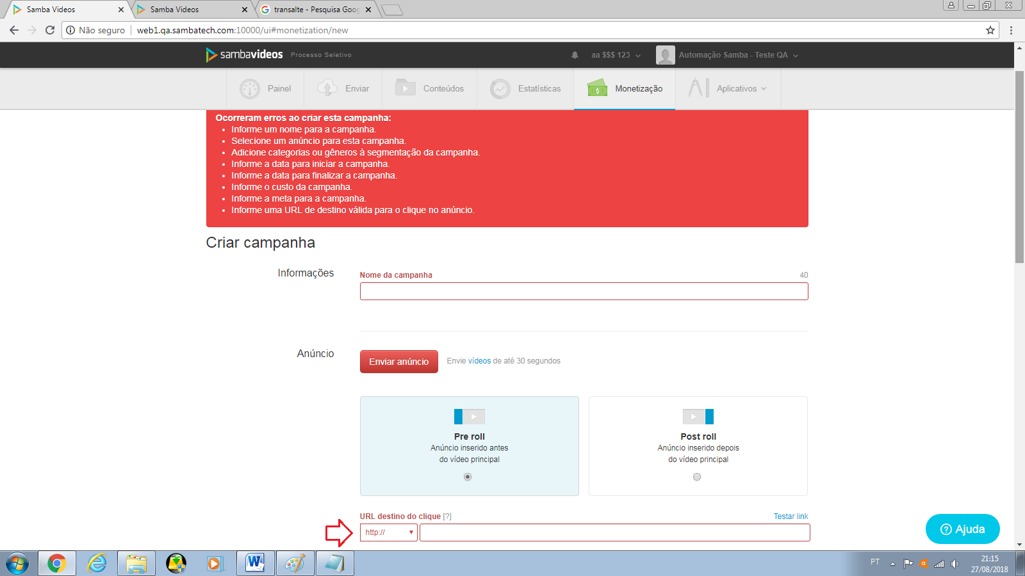

Feito - Colocar máscara de valor no campo “Preços”

Passos para execução:

1. Acessar o menu “Monetização”;
2. Clicar no botão “Criar campanha”;
3. Preencher o campo “Preços” com o valor ‘0,10’.

Resultado esperado:

Deve ser exibido o valor 0,10.

Resultado obtido:

É exibido o valor 010, fazendo com que o cálculo fique errado.

Sugestão:

Colocar máscara de valor no campo “Preços”.

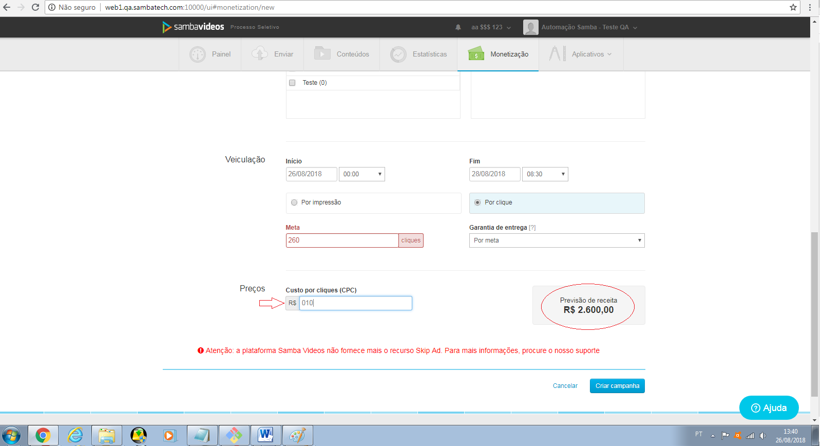

Feito - Desabilitar datas anteriores à atual no campo “Data fim”

No campo “Fim”, desabilitar datas anteriores da que foi selecionada no campo “Início”.

1. Acessar o menu “Conteúdos”;
2. Editar algum registro existente;
3. No campo “Início”, colocar a data atual;
4. Abrir o calendário no campo “Fim”.

Resultado esperado:

O calendário deve desabilitar as datas anteriores da data atual, uma vez que, logicamente, essas não podem ser selecionadas.

Resultado obtido:

As datas anteriores ficam habilitadas e podem ser selecionadas pelo usuário.

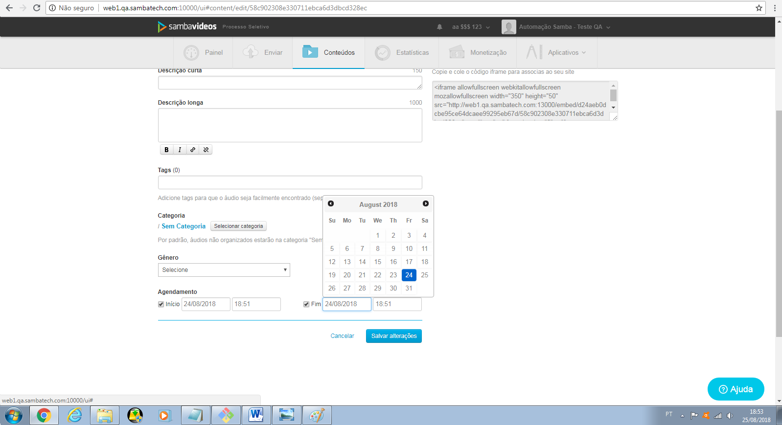

Feito - Erro ao criar campanha

1. Preencher nome da campanha;
2. Informar uma “URL destino do clique” válida;
3. Informar uma “URL de rastreamento” válida;
4. Selecionar a opção “Categorias” no campo “Segmentação”,
5. Selecionar uma categoria;
6. Informar a data/hora de início da veiculação;
7. Informar a data/hora de fim da veiculação;
8. Selecionar a opção “Por impressão”;
9. Informar um valor válido no campo “Meta”
10. Selecionar a opção “Por meta” no campo “Garantia de entrega”;
11. Informar um valor válido no campo “Custo por mil impressões (CPM)”;
12. Acionar o botão “Criar campanha”.

Resultado esperado

A campanha deve ser criada com sucesso.

Resultado obtido

É exibida a seguinte mensagem de erro:

*Ocorreram erros ao criar esta campanha:*

*com.sambatech.liquid.commons.exception.ServiceException: Could not retrieve/create AdUnit because: ApiException{errors=[AdUnitCodeError{errorString=AdUnitCodeError.INVALID_CHARACTERS, fieldPath=[0].adUnitCode, fieldPathElements=[FieldPathElement{index=0}, FieldPathElement{field=adUnitCode}], reason=INVALID_CHARACTERS, trigger=615__aa$$$123}]} Client: 100249 Project: 615*

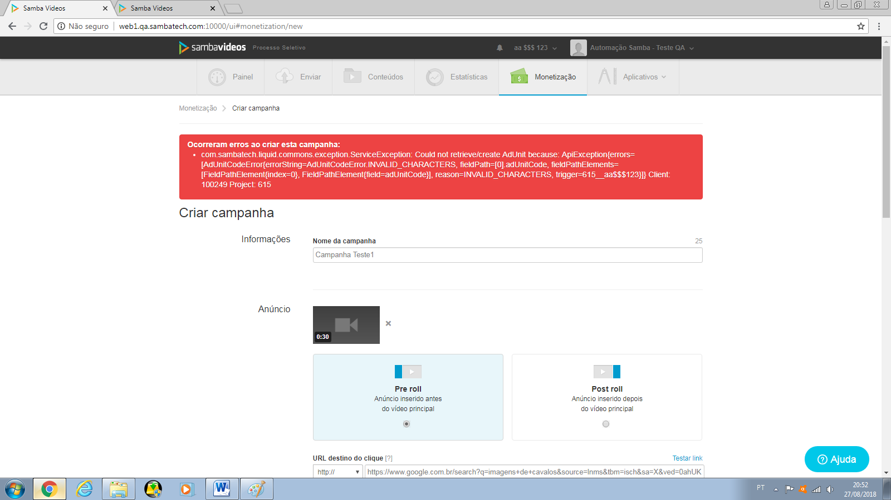

Feito - Não exibe miniaturas.

Passos para execução:

1. Acessar o menu “Conteúdos”.

Resultado esperado:

Os conteúdos deveriam ser exibidos com as respectivas miniaturas.

Resultado obtido:

Os conteúdos não são exibidos com as miniaturas.

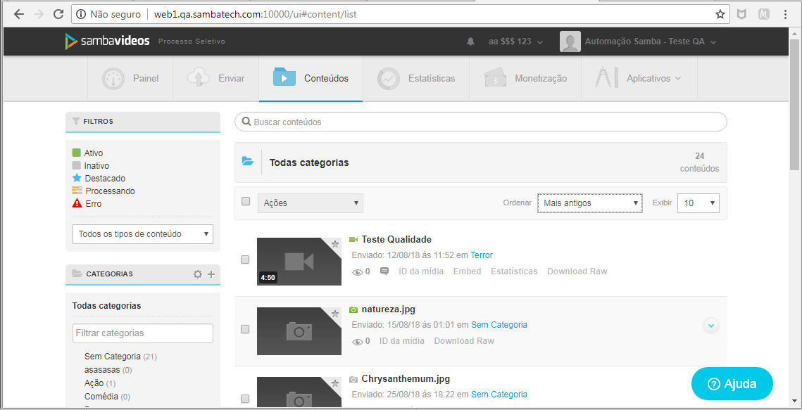

Feito - Exibe calendário na área do menu “Ajuda”

1. Acessar o menu “Aplicativos”;
2. Rolar a página para baixo.

Resultado esperado:

Exibir apenas o menu de “Ajuda” ao rolar a página para baixo, assim como acontece nos outros menus.

Resultado obtido:

A página exibe um calendário, que não é exibido nos demais menus.

Pegar o Xpath para o Paulo

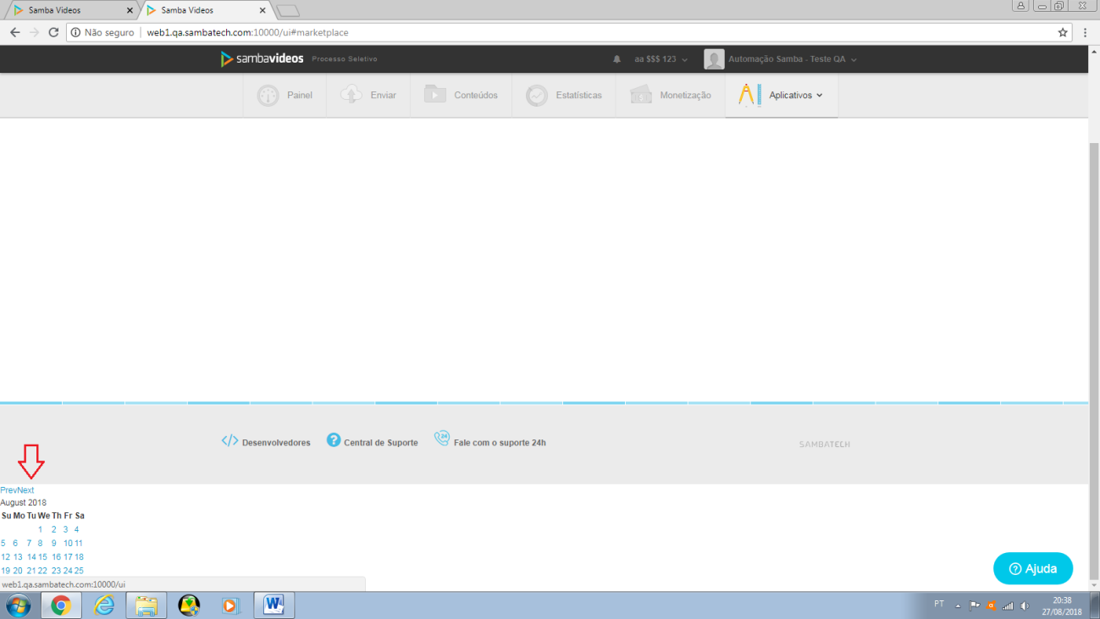

-------------------************************----------------------

Intermitente – Não reproduzido

Linha continua sendo exibida quando um item é apagado

Passos para execução:

1. Acessar o menu “Enviar”;
2. Clicar no botão “Upload”;
3. Subir 3 arquivos;
4. Acionar o ‘x’ (fechar) de algum registro.

Resultado esperado:

A linha abaixo do registro que foi fechado não deve ser exibida.

Resultado obtido:

A linha que fica abaixo do registro continuou sendo exibida.

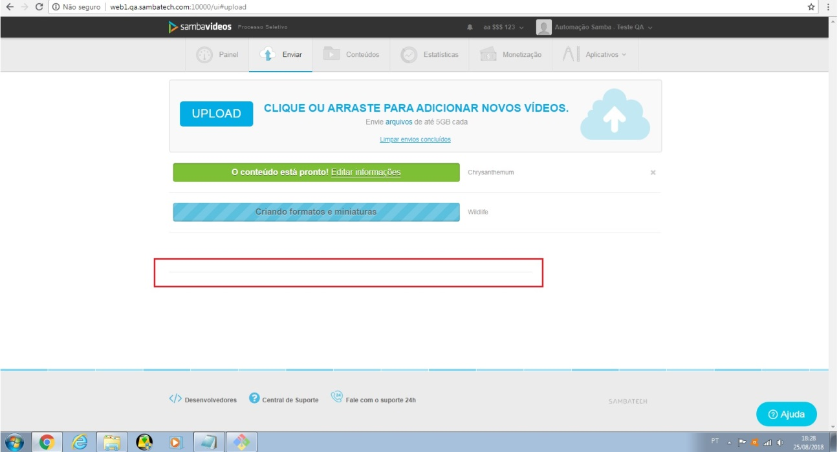

Nas linhas abaixo, verificar que há diferença entre elas.

Sugestão: Ajustá-las para que haja alinhamento.

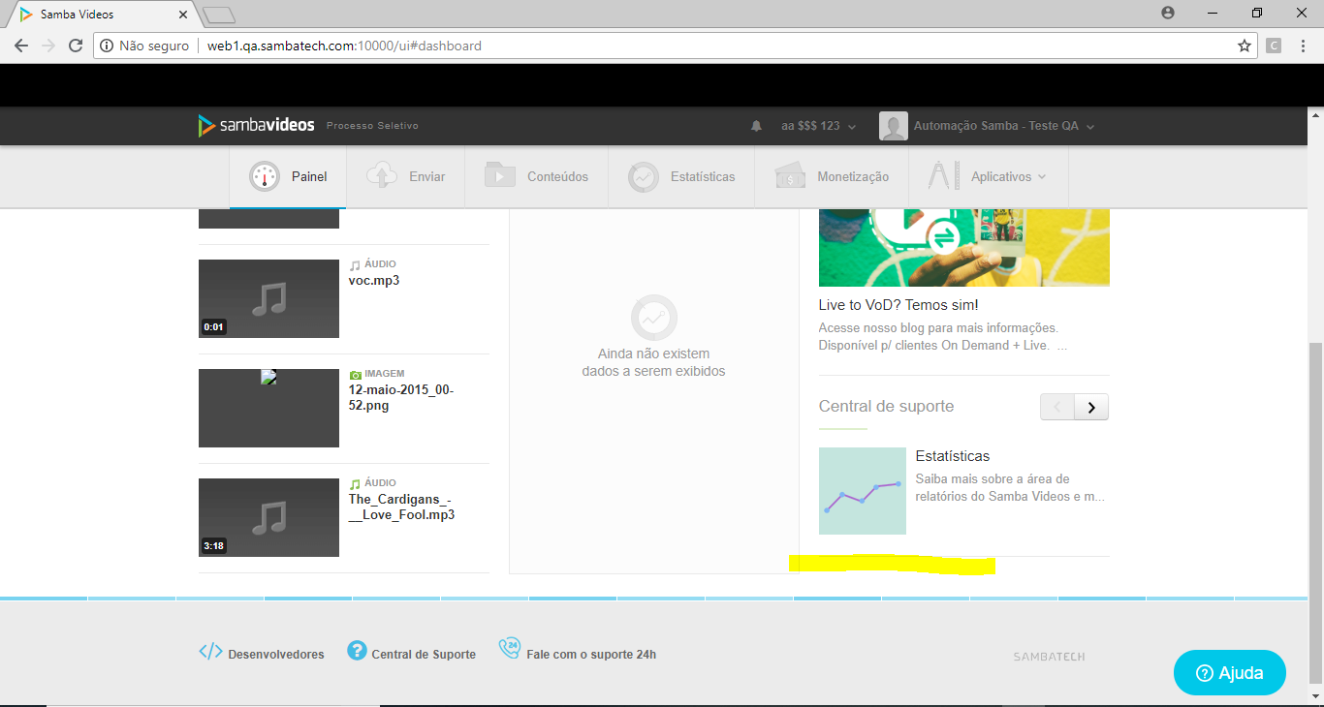

Calendário bugado

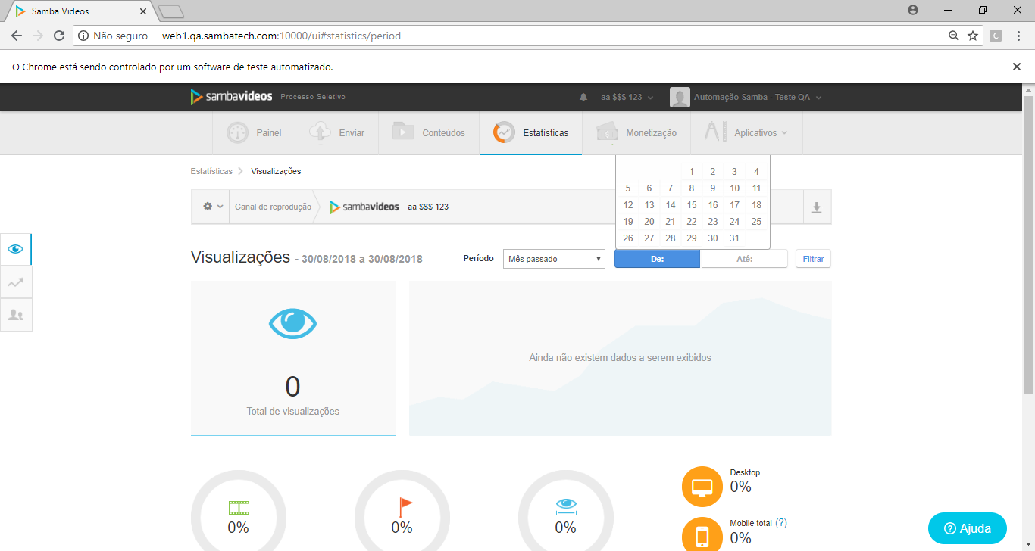

**Melhorias**

Possibilidade de cancelar envio de um arquivo

Passos para execução:

1. Acessar o menu “Enviar”;
2. Clicar em “Upload”;
3. Subir um arquivo;
4. Esperar o envio atingir 100%.

Resultado esperado:

Quando aparecer a mensagem “Criando formatos e miniaturas”, o usuário deve ter a opção de “Cancelar envio”.

Resultado obtido:

Não é possível cancelar o envio do arquivo quando estão sendo ‘criados formatos e miniaturas’. Nenhuma opção é exibida para o usuário.

Sugestão:

Criar mais um botão, onde o usuário tenha opção de “Cancelar” enquanto o envio do arquivo não tiver sido completamente concluído.

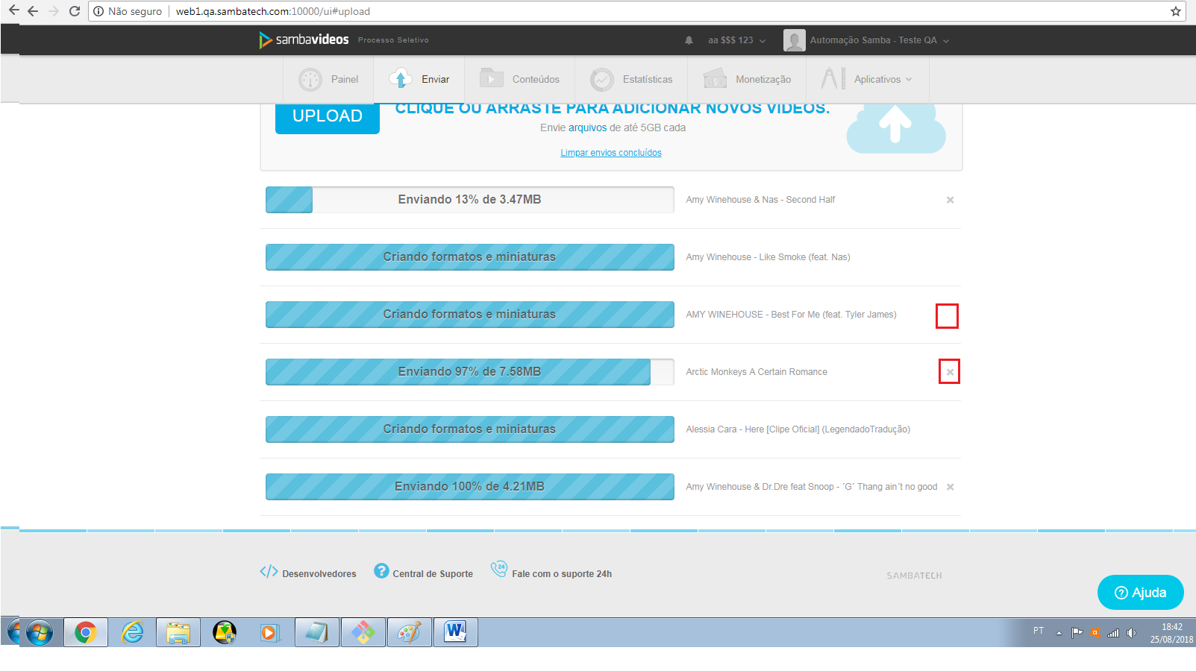

Botão “Cancelar envio” não executa a função de cancelamento depois que o arquivo é importado

Passos para execução:

1. Acessar o menu “Enviar”;
2. Clicar em “Upload”;
3. Subir um arquivo;
4. Esperar o envio ser concluído;
5. Parar o cursor do mouse sobre o “x”;
6. Verificar que o nome do botão é “Cancelar envio”;
7. Clicar no “x”.

Resultado esperado:

De acordo com o nome do botão, o envio deve ser cancelado.

Resultado obtido:

O nome do botão é “Cancelar envio”. Porém, a função não é essa. Mesmo acionando esse botão, o arquivo que já foi importado não é cancelado.

Sugestão:

Criar um botão “Cancelar”, que pode ser acionado enquanto o envio do arquivo não tiver sido concluído. Após a conclusão do envio, o botão “Cancelar” deixa de ser exibido, dando lugar a um botão com nome “Fechar”. Esse botão (fechar) servirá apenas para limpar o registro da tela.

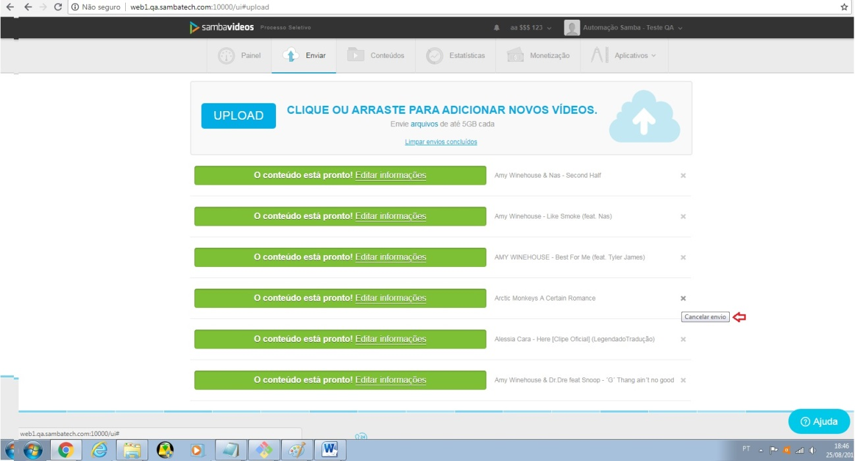

Alterar cursor no botão “Upload”

Passos para execução:

1. Acessar o menu “Enviar”;
2. Posicionar o mouse sobre o botão “Upload”

Resultado esperado:

O botão “Upload” é clicável e deveria passar essa ideia ao usuário, exibindo o cursor como ‘pointer’ (mão), por exemplo.

Resultado obtido:

Quando o mouse é posicionado em cima do botão “Upload”, o comando cursor exibe apenas a seta (default). Com isso, não passa a ideia de ser um botão clicável.

Exibir hora início a partir da hora atual

1. Acessar o menu “Monetização”;
2. Preencher a data no campo “Início” da veiculação, com a data atual;
3. Selecionar o campo de hora.

Resultado esperado:

Não exibir valores anteriores a hora atual para o dia de hoje.

Resultado obtido:

É possível selecionar um horário que já passou.

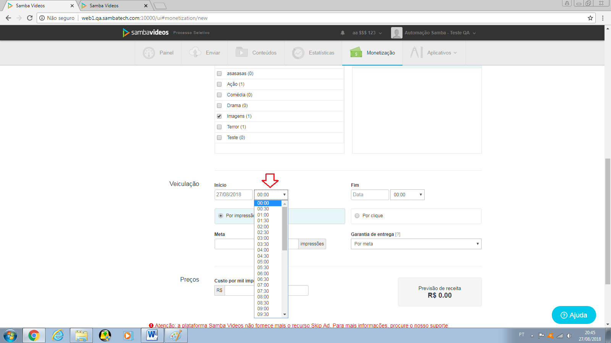

Fluxo Alternativo:

A partir do passo 5 do teste anterior:

1. Clicar no botão “Adicionar todos”
2. Do lado direito (opção “Remover todos”), remover uma categoria.

Resultado esperado:

O botão “Adicionar todos” deveria ficar habilitado novamente, uma vez que uma das opções está desmarcada.